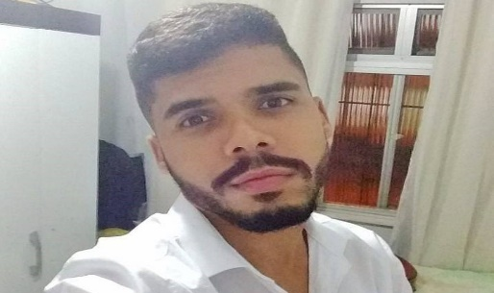JOILSON SILVA SOUZA JÚNIOR

Brasileiro, Solteiro, 23 anos

Rua Arraial do Retiro - 433, Barreiras

CEP: 41195480 - Salvador/BA

(71) 99111-4658./ joilson320@hotmail.com

[/](https://www.linkedin.com/in/wgmssa/)Joilson Júnior[/](https://github.com/Wesleygmssa)https://github.com/JoilsonJunior

Área de Interesse: Análise e Desenvolvimento de Sistema e Desenvolvimento WEB

# QUALIFICAÇÕES

* Desenvolvimento Front-End (HTML5, CSS3, Bootstrap)
* Linguagem SQL e banco de dados relacional (MySQL)
* Controle de Versão com Git
* Manutenção de Micro
* CARTEIRA DE HABILITAÇÃO: (B)
* Proativo e sempre buscando novos conhecimentos

# 

# FORMAÇÃO ACADÊMICA

Análise e Desenvolvimento de Sistema - Faculdade Maurício de Nassau - 2017/2019 – Concluído

Ciência da Computação – Faculdade Ruy Barbosa até o Terceiro semestre

# EXPERIÊNCIAS PROFISSIONAIS

Atendente júnior na empresa Contax mobitel, vivencia com pacote office nível básico a intermediário (Word, Excel e Power point). Experiencia com informática, Internet, Wordpress, como um todo, utilizando computadores como ferramenta de elaboração para projetos. Facilidade em manutenção de computadores.

**CERTIFICAÇÕES PROFISSIONAIS**

**EMPRESA LIQ**

Certificado de reconhecimento performasse e qualidade no atendimento ao cliente.

**IEEE UNIFACS Student Branch** HTMLUniverso Front-End

# INFORMAÇÕES COMPLEMENTARES

Cursos de curta duração: 2019



Curso de PHP - Curso em Vídeo - 40h

Curso de MySQL - Curso em Vídeo - 40h